Ištrauka iš Vilniaus rajono savivaldybės teritorijos kraštovaizdžio
specialiojo plano
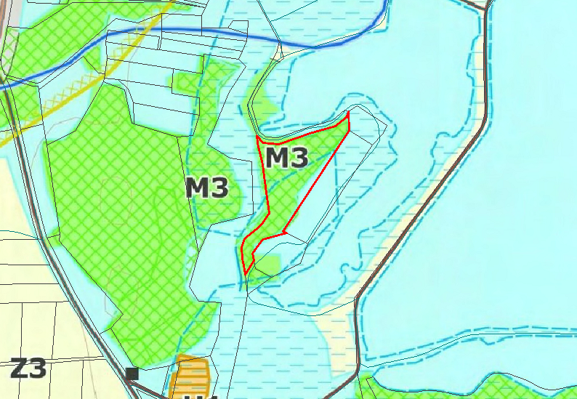
4101/0200:309